ПІДТРИМАЙ ДИТИНУ: ЯК СПІЛКУВАТИСЯ ТАТОВІ З ДИТИНОЮ, ЯКЩО ЗАРАЗ ВІН ДАЛЕКО ВІД НЕЇ
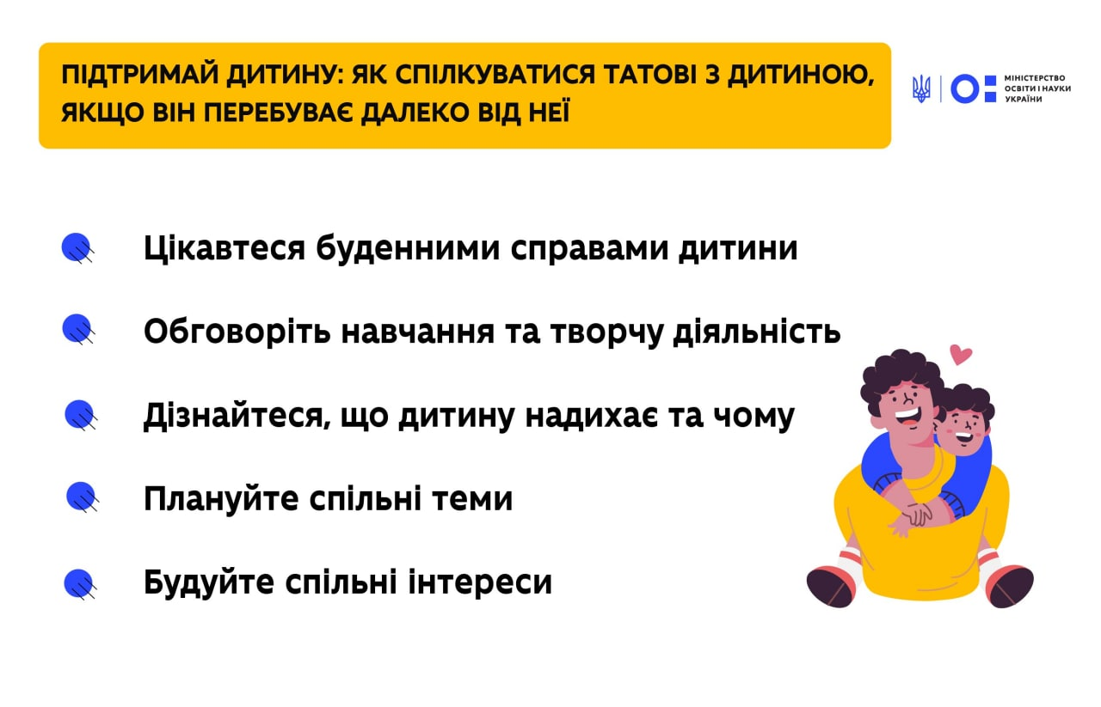У межах «Національної програми психічного здоров’я та психосоціальної підтримки» за ініціативою першої леді України Олени Зеленської педагоги та дитячі психологи телеграм-каналу «Підтримай дитину» продовжують надавати поради для тат на випадок, коли вони перебувають далеко від дитини.
Виховувати дитину дистанційно дуже важко, але велику роль відіграє якість спілкування та емоції, які отримує дитина від батьків. Дуже важливо, щоб вона відчувала вашу підтримку і знала, що залишаєтесь поряд навіть на відстані. Дитина має відчувати, що ви цікавитеся нею, знати, що вона може на вас покластися у будь-якій ситуації.
Як і про що спілкуватися з дитиною, якщо зараз ви далеко від неї?
- Ставте питання про те, як минув її день. Це не має бути питання для контролю, спробуйте побудувати діалог з позиції «що цікавого відбулося за цей день?»
- Питайте в дитини, які були уроки, що було найцікавіше протягом дня. Попросіть розповісти, що нового дитина дізналася. Пригадайте, як цю тему вивчали ви, і чесно скажіть, що вже нічого не пам‘ятаєте з того часу.
- Дізнайтеся в дитини, який предмет їй подобається найбільше і чому. Можливо, дитині подобається, як його викладають, чи вчитель, який викладає. Тоді обов’язково надалі цікавтесь, як минув саме цей урок.
- Будуйте спільні теми. Якщо дитині подобається якась тема/навчальний предмет, спробуйте знайти додаткову цікаву інформацію та наступного разу поділіться нею з дитиною.
- Будуйте спільні інтереси. Дізнавайтеся в дитини, що їй цікаво, спробуйте знайти спільну справу, якою могли б займатися дистанційно. Наприклад, це може бути якась віртуальна командна гра, де ви б могли виступати командою, чи почніть грати з дитиною в шахи чи іншу гру, за власними правилами.
Нагадаємо, МОН спільно з Фондом «Східна Європа» запустили новий безкоштовний онлайн-курс для освітян «Психологічна безпека дорослих та дітей під час повітряної тривоги у школі».

